РЕГИСТРАЦИЯ НА iВОЛГУ

УЧАСТНИКАМИ СМЕНЫ МОЖЕТ БЫТЬ МОЛОДЁЖЬ ОТ 16 ДО 35 ЛЕТ.
Заходя на официальный сайт iВолги (ivolgaforum.ru), для того чтобы стать участником необходимо нажать кнопку «зарегистрироваться», которая находится в верхнем правом углу сайта. После этого у вас откроется окно АИС «Молодёжь России», где есть несколько вариантов развития событий:

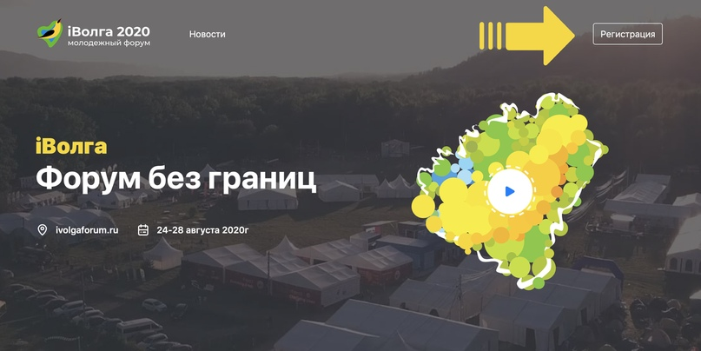
ПЕРВЫЙ ЭТАП. Регистрация в АИС «Молодёжь России».
Нужен тем, у кого нет личного кабинета в системе АИС «Молодёжь России». Зайдя на официальный сайт myrosmol.ru перед вами появится окно входа, где необходимо выбрать пункт «регистрация»
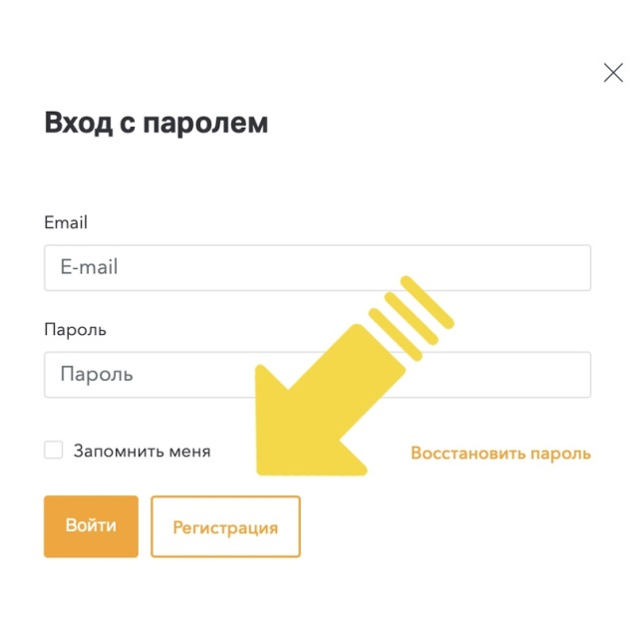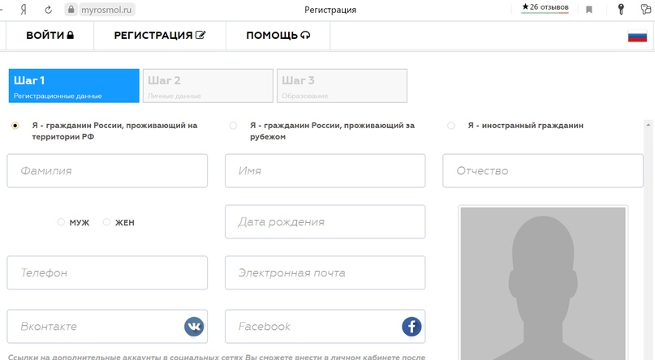
— заполните все необходимые регистрационные данные
— личную информацию (на этом этапе самый важный документ — это паспорт, держите его под рукой)
— внесите сведения об образовании
Если у вас уже есть личный кабинет в АИС «Молодёжь России», то переходите ко второму этапу подачи заявки на Форум, который ждет вас ниже

Второй этап. Регистрация на Форум iВолга
После того как вы создали свой профиль в АИС «Молодежь России», смело переходите по этой ссылке myrosmol.ru/event/46965, выбирайте свою смену и заполняйте форму:
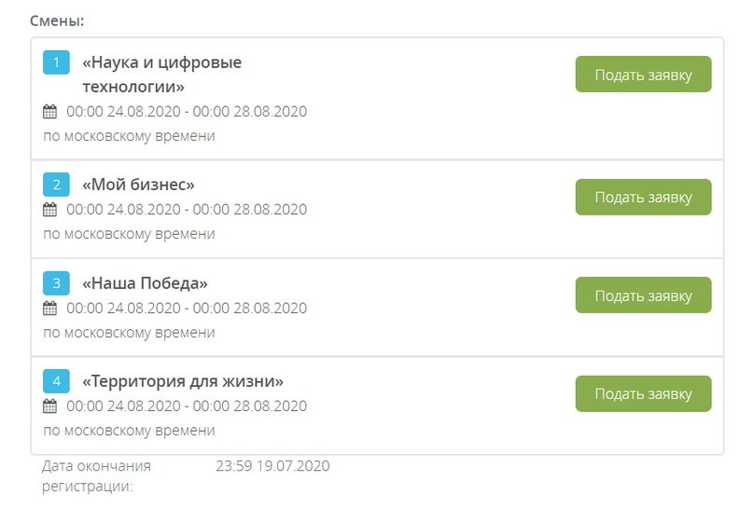
Достаточно заполнить обязательные поля:

Если вы подаете проект, то обратите внимание, что при подаче заявки необходимо обязательно загрузить следующие документы:
— копию паспорта
— СНИЛС
— ИНН
— банковские реквизиты

Далее нажимаете кнопку «Отправить заявку»
Проконтролировать, что ваша заявка отправлены, вы можете в разделе «Мои заявки».
Должно быть наименование мероприятия и смены, статус заявки «Рассматривается».
И после того, когда вы проделаете все шаги, описанные выше, вы появитесь в выгрузке.

Прошу завтра (29.07.2020г.) прислать пофамильный список зарегистрированных на смены.

